הצעה ליומיים אזור מצפה רמון
היום הראשון

07:00 - יציאה

קיר האימוניטים
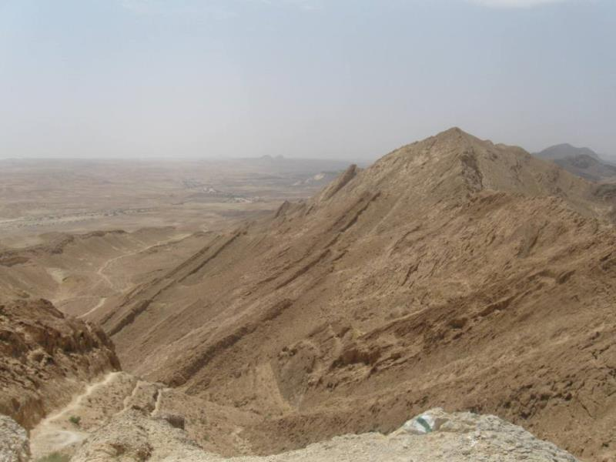
מסלול קצר ויפהפה המתאים לכל המשפחה, כמעט בכל מזג אוויר. קניון עדה מציע מעברי סולם וחבל צרים תוך כדי הליכה בין תצוגה ססגונית מתחלפת של צבעי הקניון המתחלפים כמעט בכל צעד. הקניון מקסים, בקיץ הוא מוצל וקריר ובחורף פראי והנוף מלמעלה פתוח ורחב ועושה טוב לנשמה.

טיול ג'יפים ברמת סהרונים

ארוחת ערב ולינת לילה בחאן שיירות.

היום השני

ארוחת בוקר

10:00 מרכז מבקרים מצפה רמון.
מרכז המבקרים מכתש רמון נפתח (בפברואר 2013) למבקרים ומציע חווית ביקור מדהימה, המשלבת בין סיפור חייו של האסטרונאוט הישראלי הראשון, לצד היכרות עם המכתש הגדול בעולם, המציג תופעות נוף וגיאולוגיה ייחודיות בקנה מידה עולמי.
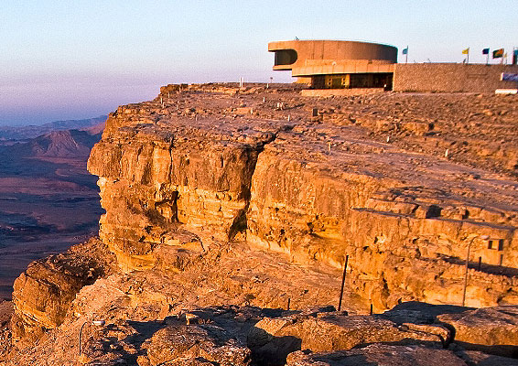
הקונספט הרעיוני שהנחה את מתכנני הפרויקט היה החיבור בין שמיים לארץ ובין אדמה לחלל. בין מכתש רמון – במלוא הדרו ועוצמתו, לבין סיפורו של אילן רמון – המעורר השראה בכולנו.

11:30 - המנסרה
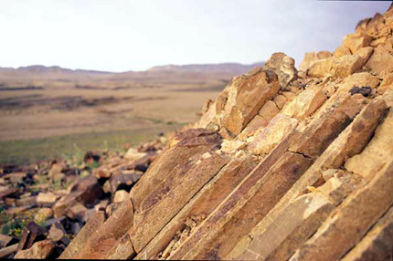
גבעת אבן החול הנמצאת בלב מכתש רמון ומכונה מנסרה או נגריה, קבלה את שמה בזכות דמיון שברי הסלע הפזורים עליה לבולי עץ וללבנים. שביל מסודר, בנוי מעץ, עולה אל הגבעה שמראשה יש תצפית פנורמית על מכתש רמון.

13:00 – ארוחת ניגובים בחאן בארות.

15:00 - חוות האנטילופות
באווירה מדברית ייחודיות וקסומה, מהלכות בשלווה ובחופשיות אנטילופות יפיפיות אפריקאיות: קודו, ניילה, גנו, אילנדים, דישונים, ראמים ויעלים למיניהם.
ובנוסף גם מיני איילים, ערוד נדיר וזברות. הסיור מלווה בהדרכה והסברים מעניינים על בעלי החיים, החיים בחווה ועל מחקרים חדשניים שמתבצעים.

16:30 – סיום משוער וחזרה.

להרשמה, למחירים ותאום תאריך יש להתקשר לטיולים.

בתאום ובאישור משרד טיולים ניתן לשנות/להחליף אתרים.

מחיר הטיול לזמן מוקצב.
ההצעה כוללת הדרכה, אתרים, ארוחת צהרים כשרה ואוטובוס תיירים צמוד.
מותנה במינימום 40 איש משלמים באוטובוס.
ניתן להוסיף רכיבה על גמלים בחאן שיירות.

